**Categoría anatómica/fisiología**

Articulación de la rodilla

**Palabras clave**

Movimiento

Inestabilidad

Menisco

**Descripción**

▶Procedimiento. Paciente en decúbito supino. El explorador coge con una mano la rodilla flexionada a 90°. Con los dedos índices y pulgar palpa la hendidura articular lateral y medial y con la otra mano sujeta el pie y realiza una rotación de la pierna. ▶Valoración. La aparición de dolor a nivel de la hendidura articular indica una lesión del menisco. En las lesiones del menisco interno se refuerza el dolor en la parte medial de la hendidura articular durante los movimientos de rotación externa y extensión de la rodilla partiendo de la posición de flexión. Cuando se realiza una rotación interna con flexión progresiva de la rodilla, el menisco se vuelve a introducir en el interior de la articulación, alejándose del dedo del explorador, y se reduce el dolor. Cuando se sospecha una lesión del menisco externo, se palpa éste al tiempo que se realiza una rotación interna de la rodilla y una extensión desde una posición inicial de flexión máxima. L

**Enlaces externos**

<https://www.youtube.com/watch?v=tbrRPbQ9Jcw>

**Imágenes. Test. Pruebas**

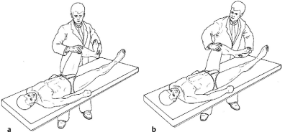

**Bibliografía**

Buckup, Klaus. Pruebas clínica para patología Oseas, articular y muscular. Exploraciones-signos y síntomas. 2da.Edicion. 499 paginas. Barcelona. Editorial mason.